学生自我领导力课程——做个好同桌

一年级：好同桌成长记

薛家实验小学 杜丹

**一、活动背景**

对于一年级学生来说，由限于年龄认知特点，对同桌的相处，基本每天都是小矛盾不断，而与同桌相处交流又是时间最长，所以非常有必要引导他们如何和同桌和睦相处，好的同桌关系，不仅增强学生在学校的快乐体验，让学生更喜欢学校，喜欢上学，喜欢学习，更有助于学生的身心健康成长。

**二、活动目标**

1.认识到与同桌友好和睦相处，自己首先要成为一个好同桌。

2.在活动中体验我怎样对别人，别人就会怎样对我，提高人际相处的能力。

3.尝试用新的相处原则与同桌相处，成为彼此的好同桌。

**三、活动框架**

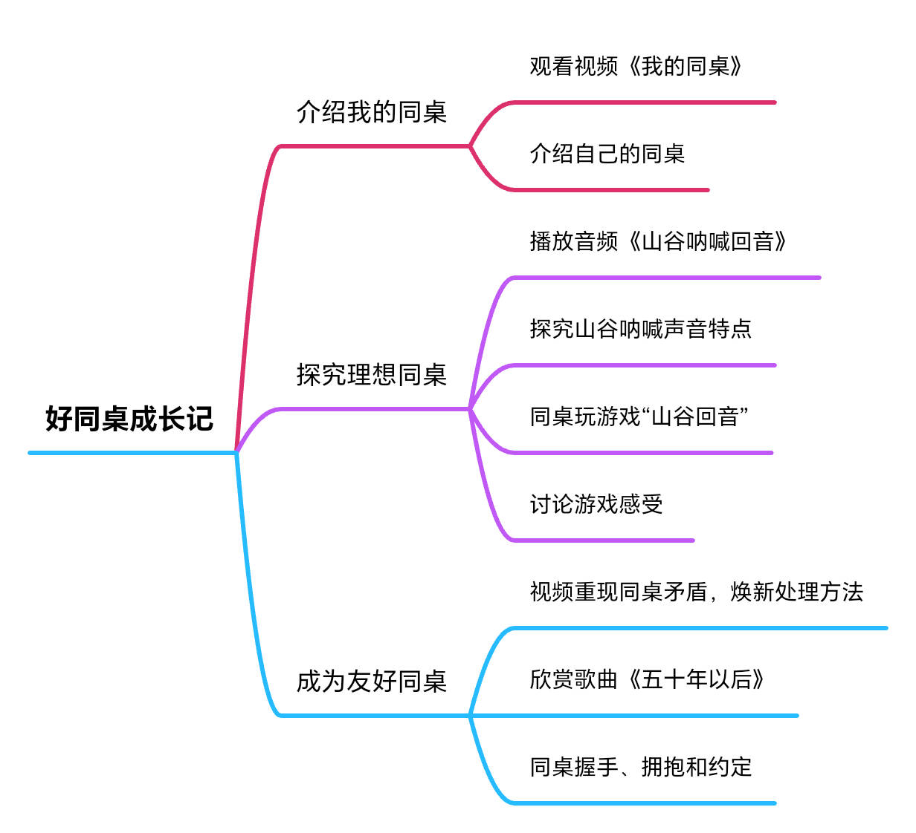

**四、活动实施**

|  |  |
| --- | --- |
| **教学活动** | **设计意图** |
| 1. **《你过线了情景剧》** 2. 播放视频 3. 提问：这两个学生是什么关系呢？（学生互动交流，引出同桌话题。）   3.总结：每个同学都有自己的同桌，同时每个人也是别人的同桌，在学校平时的相处中，老师知道你们就像视频当中一样，经常会发生矛盾冲突，所以你们一定都渴望有一个好同桌，那么就请大家跟老师一起走进今天的心理课堂《好同桌成长记》 | 用小视频播放当下一年级学生日常相处常见的情景矛盾，让学生感知与同桌的冲突，产生共鸣，激发学习兴趣，从而引出主题。 |
| 1. **介绍我的同桌** 2. 介绍同桌：（参照图片让学生明白什么样的才是同桌） 3. 播放视频《我的同桌》 4. 提问：你能向大家介绍一下吗？（名字、他有什么特点？）你喜欢他吗？为什么？你们发生过哪些故事？ 5. 总结：有喜欢自己的同桌的，也有不喜欢自己同桌的，那大家知道当你不喜欢你同桌的时候，你觉得你的同桌会喜欢你？ | 用视频方式先做一个模范引导学生去说说自己的同桌，表达自己与同桌的相处日常，为下个环节做铺垫。 |
| 1. **探究理想同桌** 2. 听一段小音频《山谷呐喊回音》 3. 提问：在山谷呐喊，声音会有什么特点？（学生交流，可以重播再听，引出回音，介绍山谷回音游戏） 4. 和同桌一起玩游戏：山谷回音（PPT呈现游戏规则：同桌两个人，一个说，另一个当他的回音，先玩第一种，老师带说词，学生再说，第一种玩完以后，再进行第二种）   可以先请一组同桌来示范，然后再让所有同桌一起完成游戏活动。   1. 提问：从刚才的游戏中，做回音的同学，你喜欢第几种同桌呢？为什么？（师生互动交流分享引导学生从自己的感受想到同桌的感受。） 2. 总结：你对别人说什么，别人就会回应你什么!（相处原则）你骂他，他就骂你，你夸她，他也夸你，你们喜欢哪一种回应呢？你对同桌付出什么，就能收获什么。要想有一个好同桌，你自己先要做一个好同桌，这样就能收获一个好同桌。 | 让学生通过游戏切身体验你怎样对别人，别人就会怎样对你，从而提高认知从自己做起做一个好同桌，才能收获好同桌。 |
| **四、成为友好同桌**  1.对于再次播放前面视频的情景，让学生说说，你现在会怎样做？（学生交流引导强化相处原则）  2.欣赏歌曲《五十年以后》  3.同桌相互握握手、抱一抱：并大声告诉你的同桌说我们是同桌！我们要做好同桌！ | 回到前面的视频，也是首尾呼应，重新再看这个冲突，让学生用前面活动中学到的方法，尝试新的相处方式，做到知行合一，用听歌和小行动强化学生真正成为彼此的好同桌。 |